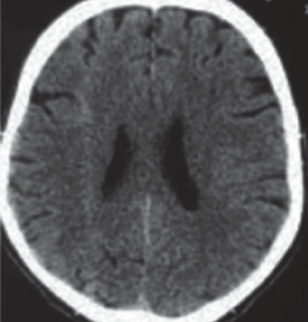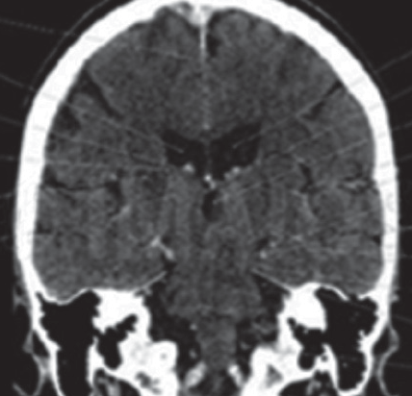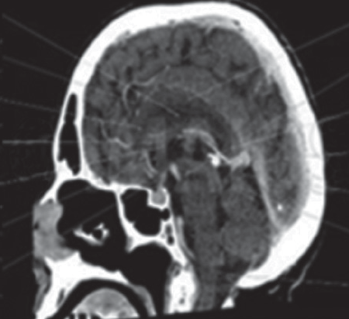
A
B
C

Figura 2. TAC cerebral. A. Corte axial. B. Corte coronal. C. Corte sagital.

Principales hallazgos patológicos

TAC en evento cerebrovascular
En pacientes con cuadro clínico compatible con evento cerebrovascular, la TAC cerebral permite diferenciar el evento cerebrovascular isquémico del he- morrágico; identificar la extensión del infarto (puntaje ASPECT), el territorio vascular y la evolución de la isquemia (Figuras 3 y 4); y determinar factores pronósticos luego de la trombólisis.

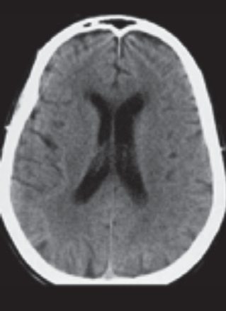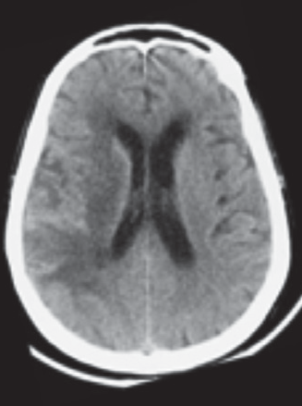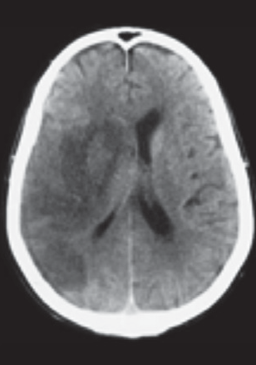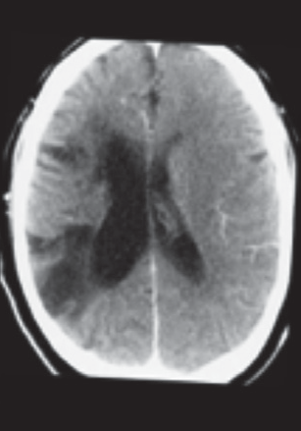

Fase
hiperaguda
Fase aguda
>2 semanas
Fase subaguda tercera-cuarta semana
Fase crónica
>4 semanas

Figura 3. Evolución de la densidad de la isquemia en TAC cerebral correlacionada con los marcadores bioquímicos.
Por tomografía se puede identificar la extensión y localización del territorio
vascular donde se localiza la isquemia cerebral. Los más frecuentes son:

Infarto de la arteria cerebral anterior
Se manifiesta con déficit motor más acentuado en la pierna. Los síntomas fron- tales son abulia, anhedonia, incontinencia, afasia motora y sensorial transcorti- cal (ausencia de habla espontánea y comprensión) (Figura 5).

TAC cerebral: hallazgos tempranos de isquemia cerebral
- Hipodensidad focal de parénquima
  - En el ribete insular
  - En núcleos lenticulares

- Edema cortical con borramiento de surcos
- Pérdida de la diferenciación de la sustancia gris-blanca
- Signo de la arteria cerebral media (ACM) hiperdensa

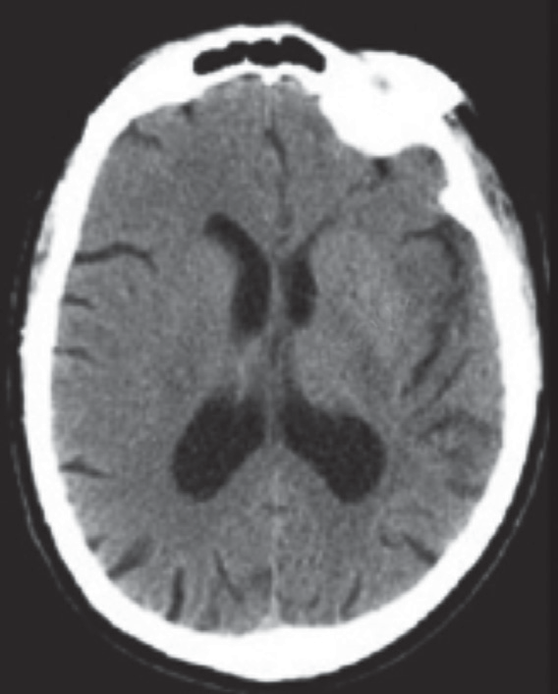Figura 4. Hallazgos tempranos de isquemia cerebral en TAC cerebral.

Infarto de la arteria cerebral media
Se manifiesta con déficit motor faciocorporal contralateral. En lesiones del he- misferio dominante se agrega alteración del lenguaje tipo afasia, ya sea motora, sensitiva o mixta, según la extensión de la isquemia, además de disartria, tras- tornos de deglución y afección sensitivo-contralateral, si se compromete el área somestésica primaria (Figura 6).

Infarto de la arteria cerebral anterior
Se manifiesta con déficit campimétrico visual, según la extensión y el área afectada, siendo el patrón más común la hemianopsia homónima contralateral (Figura 7).

Otros territorios y terrenos limítrofes
De ser afectada la circulación posterior, y con ello asociarse con isquemia de áreas del cerebelo o tallo cerebral, las manifestaciones siempre se correlacionan con el área de la isquemia. Los territorios limítrofes son los que se encuentran entre los correspondientes a las grandes arterias (Figura 8).

Muñeca Codo Hombro
Tronco
Cadera Rodilla

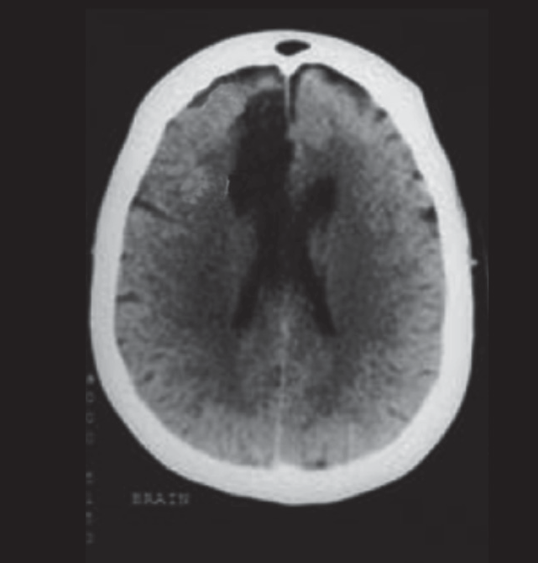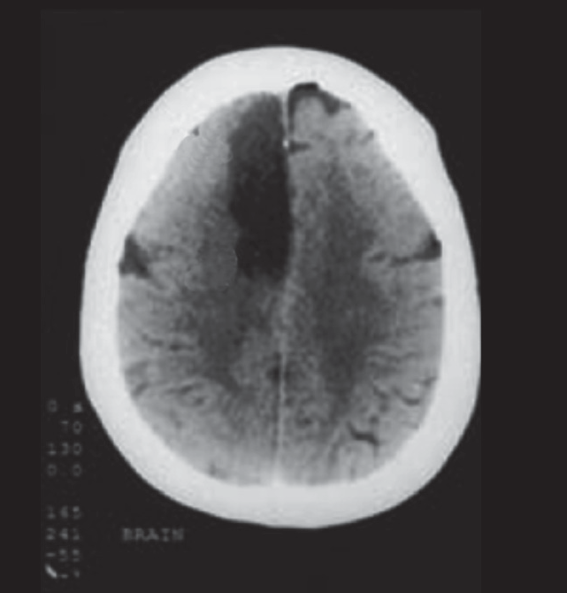

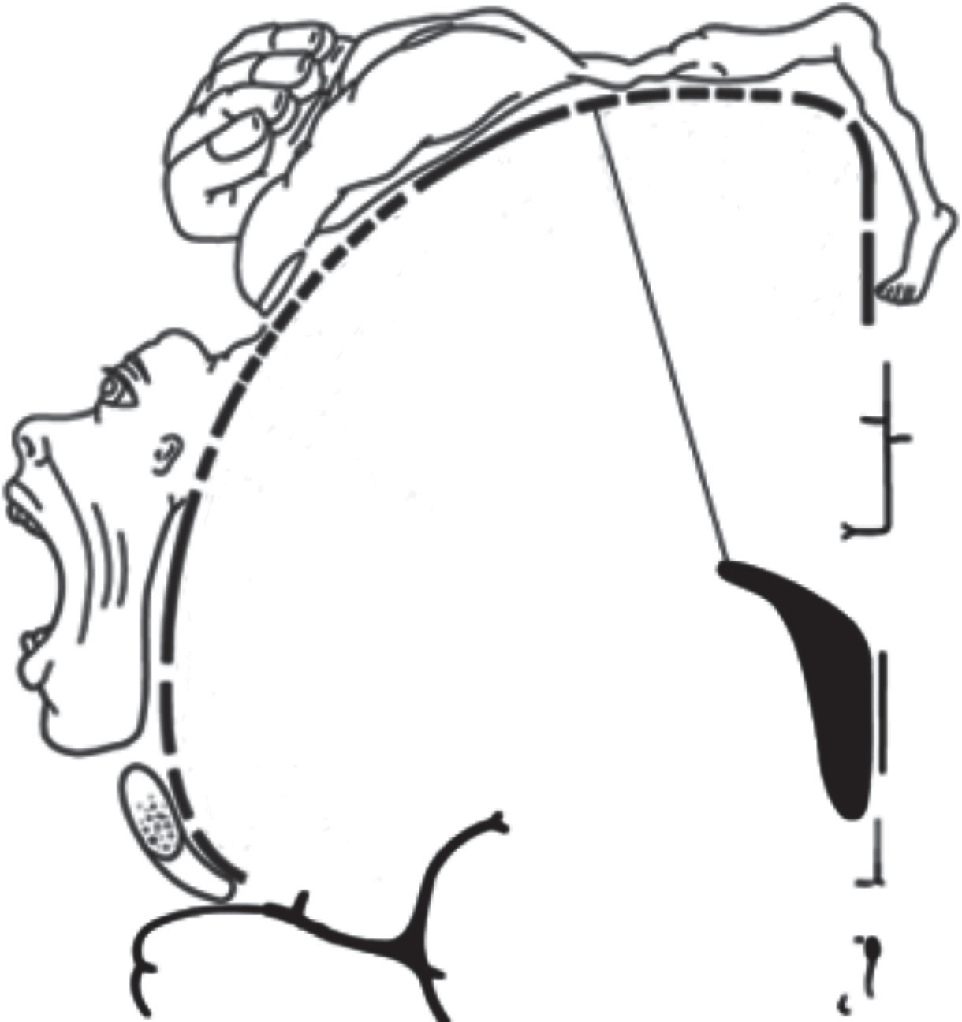Figura 5. Infarto en el territorio de la arteria cerebral anterior derecha.
Tobillo
Dedos de
los pies

Rodilla Cadera Tronco Hombro
Codo
Muñeca

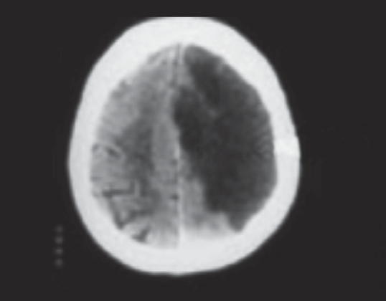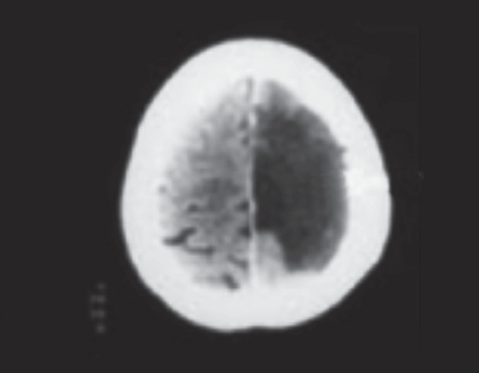
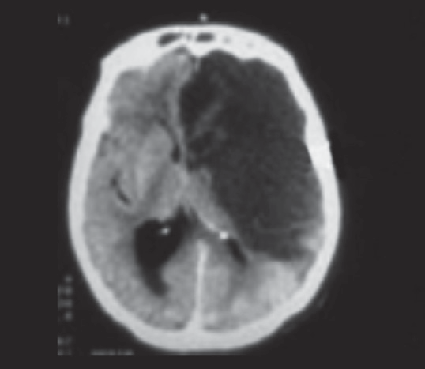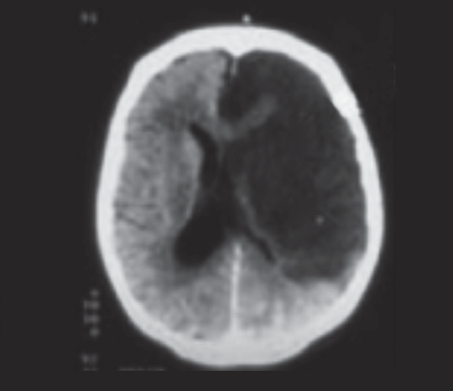

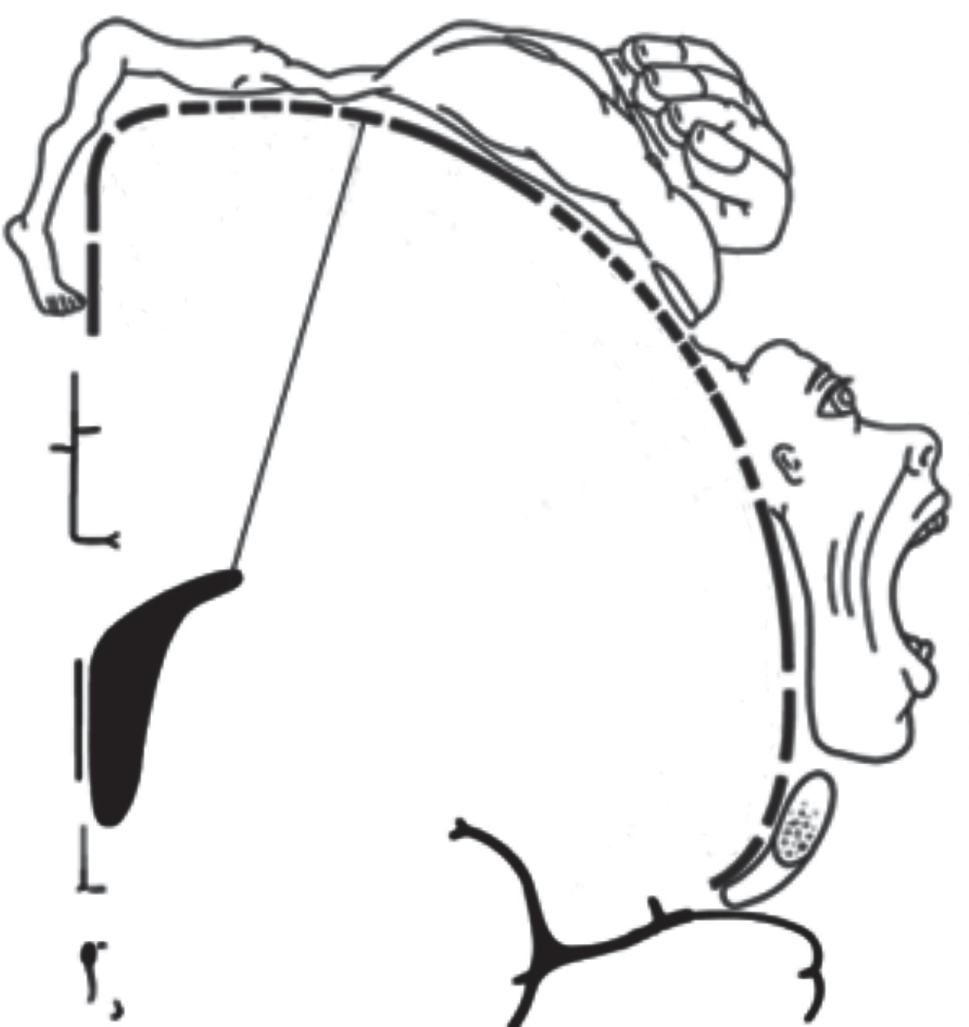Figura 6. Infarto en el territorio de la arteria cerebral media izquierda.
Tobillo
Dedos de
los pies

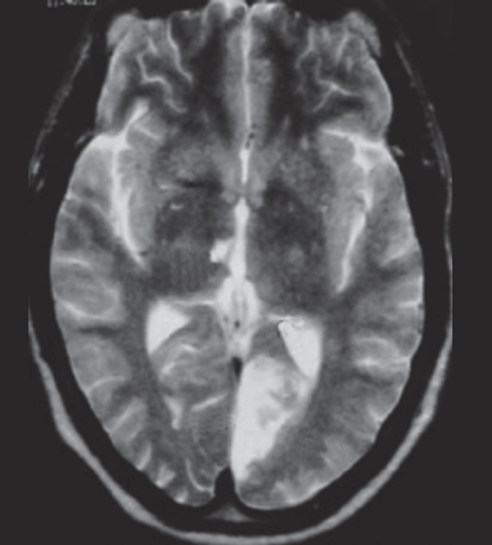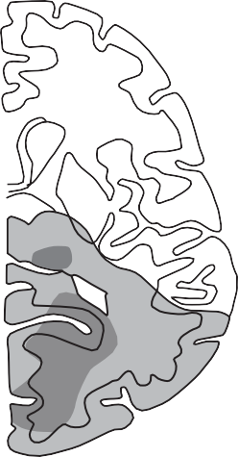

Figura 7. Infarto en el territorio de la arteria cerebral posterior izquierda.
SC
A
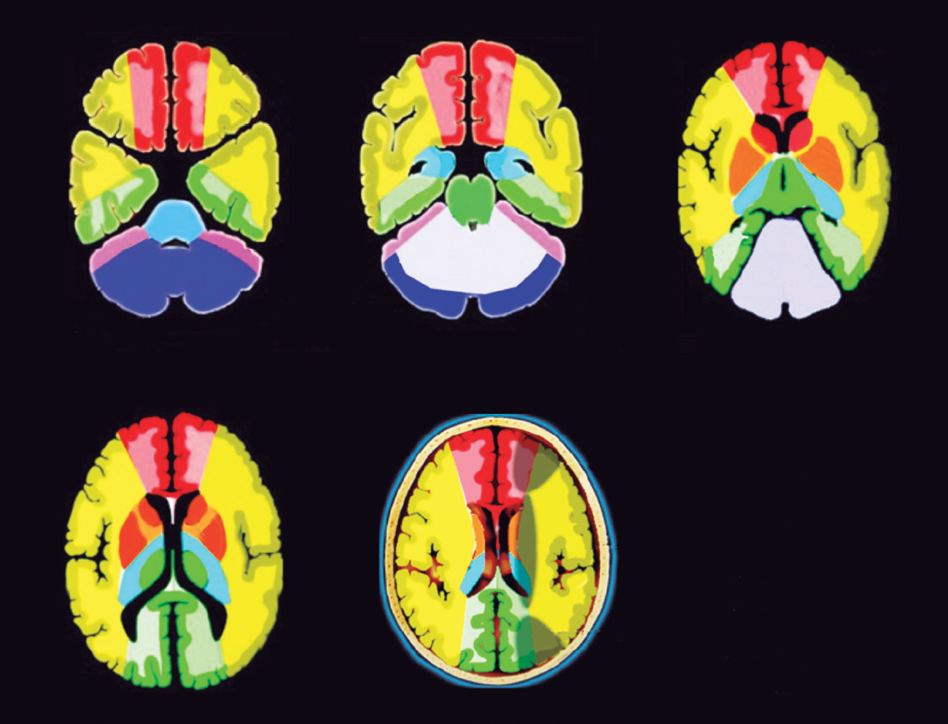
ACA
LSA
MCA
AChA
PCA
AIC
PICA
AICA
A
AICA
PCA
SCA
AChA
Ramas de las arterias vertebrales
Ramas de la arteria basilar
LSA
Zona entre ACA y ACM

Zona entre las arterias lenticulares y ACM
AChA
Zona entre ACM y ACP

Figura 8. Territorios vasculares. ACA: arteria cerebral anterior; AChA: arteria coroidea; AICA: arteria cerebelosa anteroinferior; LSA: arterias lenticuloestriadas; MCA: arteria cerebral media; PCA: arteria cerebral posterior; PICA: arteria cerebelosa posteroinfe- rior; SCA: arteria cerebelosa superior.

